Dostęp do ParentVue:

Zaloguj się:
Za pomocą przeglądarki internetowej swojego komputera zaloguj się na stronie www.d47.org , aby uzyskać dostęp do strony internetowej Okręgu 47.
- Kliknij przycisk ParentVUE –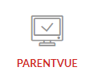

- Kliknij na link ParentVUE

- Wybierz „Jestem rodzicem”
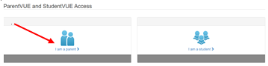

- Będziesz mieć dwie opcje:
- Wprowadź dane logowania (jeśli konto zostało już aktywowane)
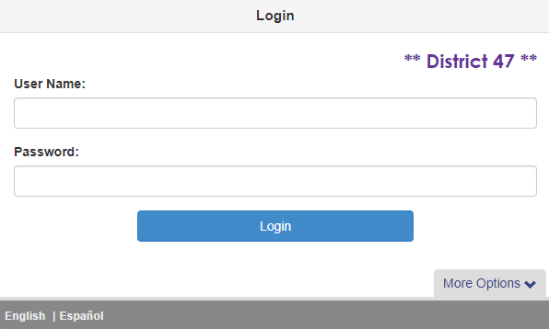

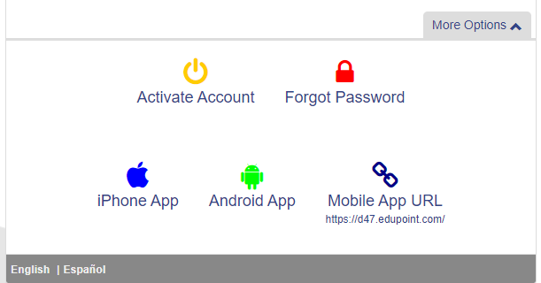

LUB

- Kliknij Więcej Opcji
- Kliknij Aktywuj konto UWAGA: Jedno konoto na cala rodzine. .

- Zaakceptuj Politykę prywatności
- Teraz musisz wprowadzić dane aktywacyjne, które znajdują się na liście z kluczem aktywacyjnym ParentVue
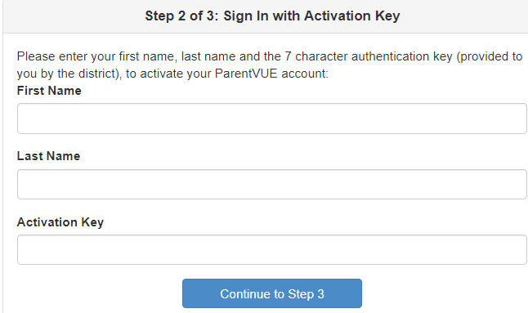

- Kliknij Kontynuuj do kroku 3
- Utwórz nazwę użytkownika i hasło
- Po zalogowaniu zobaczysz swojego ucznia(ów) z District 47 na ekranie głównym. Możesz wybrać dowolną opcję na pasku nawigacyjnym po lewej stronie, aby wyświetlić ich informacje.
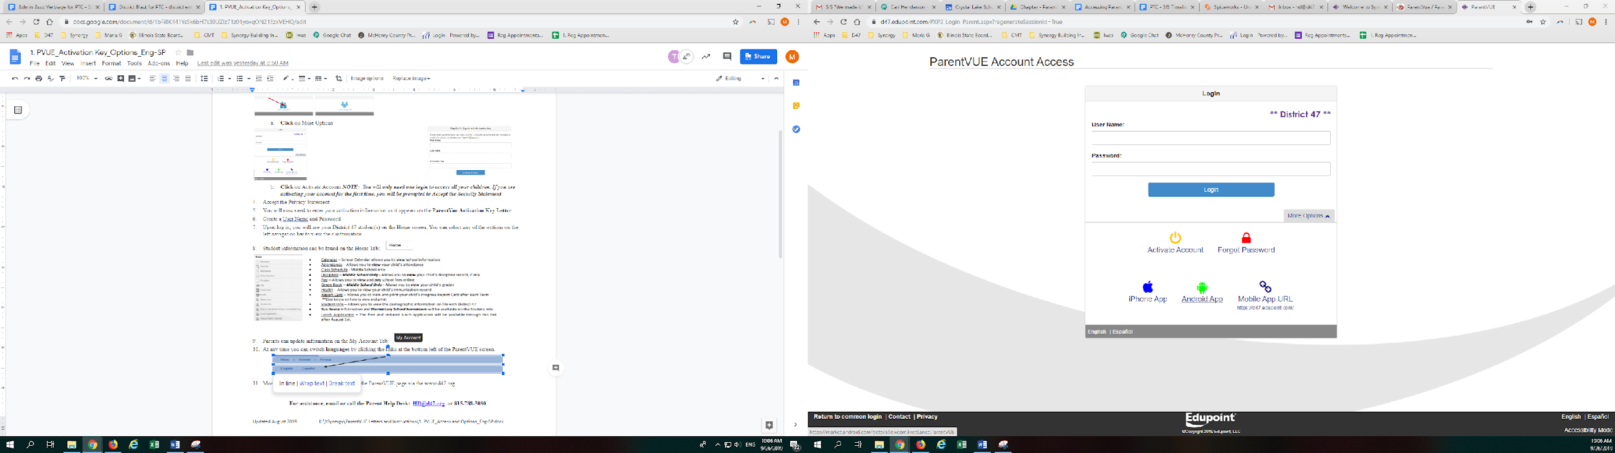
- W dowolnym momencie możesz zmienić język , klikając linki w prawym dolnym rogu ekranu ParentVUE.

